**РУКОВОДСТВО**

При запуске приложения программа сворачивается в трей, как это указанно на рисунке ниже (иконка слева от значка батареи).

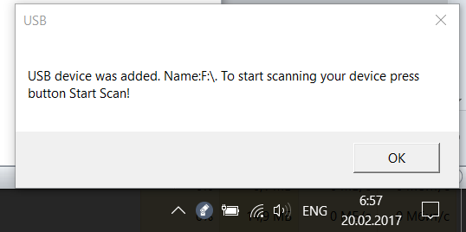

При вставке съёмного носителя на экране должно появиться сообщения такого типа. После нажатия кнопки ОК, путем двойного клика по иконке или выбора соответствующего пункта в меню ПКМ, открывается основное окно.

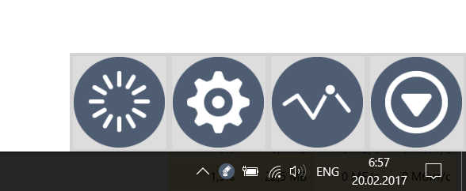

В основном окне четыре вида кнопок – сканирование, настройка, статистика и сворачивание в трей.

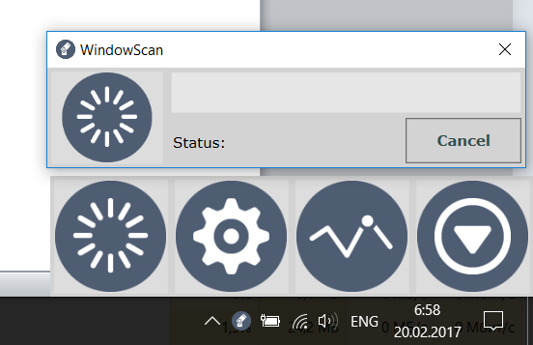

После нажатия кнопки Сканирование открывается окно сканирования, которое можно запустить нажав на соответствующую кнопку слева. Отмена действия присутствует.

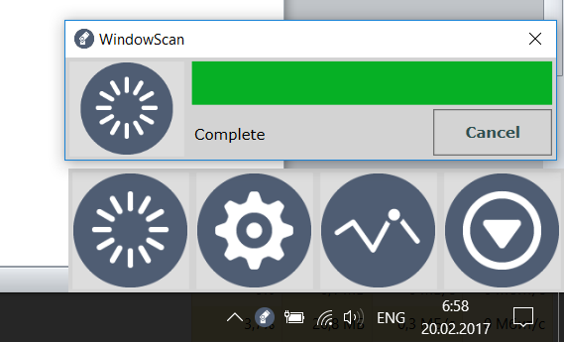

Для выбора папки для синхронизации и типа синхронизации (доступен только автоматический) можно нажимать значок закрытия окна. Изменения сохранятся в файл Settings.settings.

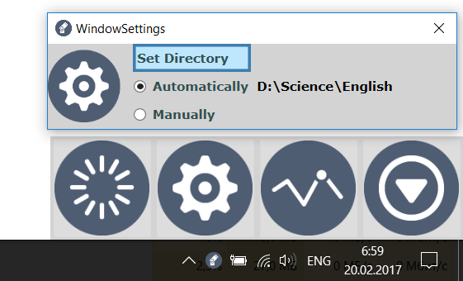

Для сворачивания окна обратно в трей, нажмите соответствующую кнопку.

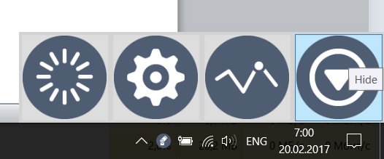

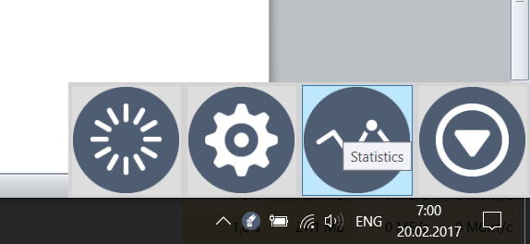

После нажатия на кнопку Статистика в корне программы появится соответствующий файл с данными по работе программы.

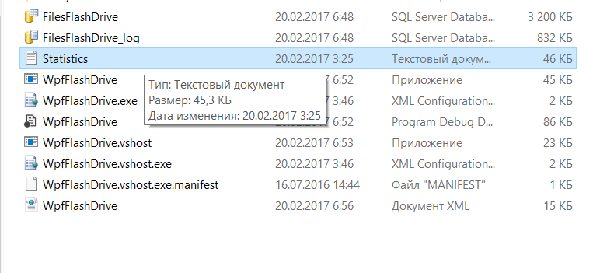

Закрыть программу можно выбрав соответствующий пункт в меню ПКМ.

